План отключений потребителей
Дата | Время | Отключаемые объекты и  территории | Причина отключения
20.03.24 | 10⁰⁰-17⁰⁰ | с. Н.Усцелемово, часть ул.: Ленина, Мира, Набережная, Советская.  Организации: Школьная Столовая, Школа, Котельная. | ВЛ 0,4кВ от ТП-128 установка ПУ
20.03.24 | 10⁰⁰-17⁰⁰ | с. Н.Усцелемово, часть ул.: Советская, Набережная, Мира. | ВЛ 0,4кВ от ТП-7 установка ПУ
20.03.24 | 09⁰⁰-13⁰⁰ | с. Краснокаменка, часть ул.: Ключевая, Новая, | Текущий ремонт ТП-329
20.03.24 | 13⁰⁰-17⁰⁰ | с. Лебедевка, часть ул.: Зеленая, Молодежная, Петушки. | Текущий ремонт ТП-324
20.03.24 | 09⁰⁰-13⁰⁰ | с. Кидыш, часть ул.: Ленина, Озерная, Октябрьская, Победы, Советская.  Организации: ИП Литвинов В.И | Текущий ремонт ТП-182
20.03.24 | 13⁰⁰-17⁰⁰ | с. Кидыш, часть ул.: Ленина, Октябрьская.  Организации: ИП Подшивалова Н.Н. | Текущий ремонт ТП-280
20.03.24 | 09⁰⁰-12⁰⁰ | с. Ларино, часть ул.: Лесная, Мира, Октябрьская. | Текущий ремонт ТП-215

Уважаемые потребители электроэнергии!
Во времени отключения и включения объектов будут незначительные корректировки, но объект не может быть обесточен ранее заявленного времени.
Возможны незапланированные перерывы в электроснабжении для производства внеплановых кратковременных работ и ликвидации аварий без предупреждения.
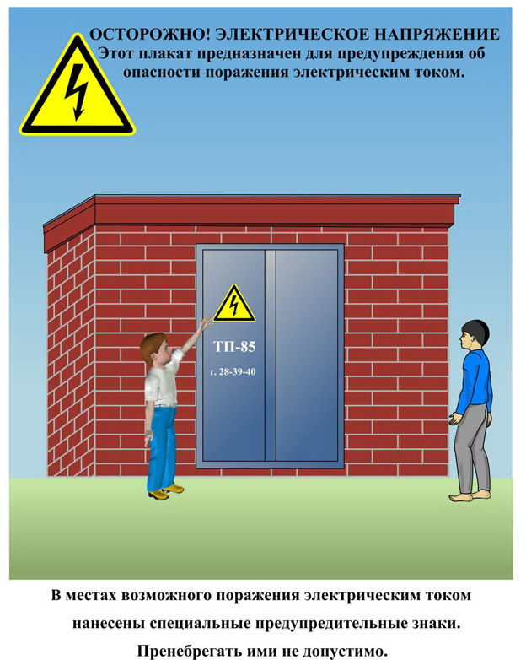
Сообщите о возможных местах поражения электрическим током!
Телефон диспетчера РЭС 3-13-01 круглосуточно.

